**Template Lembar Kerja Individu dan Kelompok**

|  |  |  |
| --- | --- | --- |
| **Nama & NPM** | **Topik:** | **Tanggal:** |
| Moza Violetha Salsabilla  G1F024028 | Tipe data | 25 Agustus 2024 |
| **[Nomor Soal] Identifikasi Masalah:** | | |
| 1. Uraikan permasalahan dan variabel 2. Rincikan sumber informasi yang relevan (buku / webpage) 3. Uraikan rancangan solusi yang diusulkan (jika ada). 4. Analisis susunan solusi, parameter solusi (jika ada). | | |
| **[Nomor Soal] Analisis dan Argumentasi** | | |
| 1. Uraikan rancangan solusi yang diusulkan. 2. Analisis solusi, kaitkan dengan permasalahan. | | |
| **[Nomor Soal] Penyusunan Algoritma dan Kode Program** | | |
| 1. Rancang desain solusi atau algoritma 2. Tuliskan kode program dan luaran 3. Beri komentar pada kode 4. Uraikan luaran yang dihasilkan 5. Screenshot/ Capture potongan kode dan hasil luaran | | |
| **[Nomor Soal] Kesimpulan** | | |
| 1. Analisa 2. Susunlah kesimpulan berdasarkan permasalahan, algoritma, dan kode program! 3. Apakah dasar alasan pengambilan keputusan Anda untuk kasus ini? 4. Evaluasi 5. Apa konsekuensi dari skenario pemprograman ini? 6. Evaluasi input, proses, dan luaran yang dihasilkan! (jika ada) 7. Kreasi 8. Apakah ada pengetahuan baru yang dikembangkan dan konsep baru sebagai usulan solusi? 9. Konstruksikan hubungan antara variabel yang berbeda dengan konsep yang anda ketahui! (jika ada) | | |
|  | | |

|  |  |  |
| --- | --- | --- |
| **Nama & NPM** | **Topik:** | **Tanggal:** |
| **Moza Violetha Salsabilla**  **G1F024028** | **Tipe Data** | **26 Agustus 2024** |

**[No. 1] Identifikasi Masalah:**

1. Uraikan permasalahan dan variabel

Contoh: Salin dan tempel potongan kode ini ke Eclipse atau Jdoodle

public class KelasKu {  
  private static void main(String[] args) {  
    System.out.println("Halo Mahasiswa UNIB)  
}   }

Luaran:  
Exception in thread "main" java.lang.Error: Unresolved compilation problem:  
   String literal is not properly closed by a double-quote  
   Syntax error, insert ";" to complete BlockStatements

* 1. Evaluasi penyebab kesalahan terjadi dan perbaiki agar program dapat berjalan!
  2. Ubah teks yang ditampilkan program menjadi nama lengkap Anda.
  3. Tambahkan baris System.out.println(“”}; untuk diisi dengan data alamat, dan jenis kelamin.

Permasalahan dari potongan kode tersebut adalah adanya kesalahan pada deklarasi kelas yang digunakan dan kurangnya tanda titik koma pada akhir syntax

1. Rincikan sumber informasi yang relevan :

[Pengenalan dan Struktur Program Java](https://d.docs.live.net/1ed6c39ca01f1461/Documents/Pengenalan%20dan%20Struktur%20Program%20Java) <https://youtu.be/OjY8ByJE_bA>

**[No.1] Analisis dan Argumentasi**

1. Saya mengusulkan permasalahan ini dapat diatasi dengan cara mengubah perintah deklarasi privat menjadi public, penambahan tanda petik, dan penambahan titik koma setelah tanda kurung
2. Alasan solusi ini karena pada deklarasi awal dituliskan public class akan tetapi pada baris dibawahnya tertulis private, seharusnya apabila tertulis di awal public class maka baris dibawahnya juga harus public, kemudian penambahan tanda petik agar program dapat di run, serta penambahan titik koma setelah tanda kurung karena titik koma merupakan penanda arti akhir dari syntax sekaligus supaya program dapat di run dan menghasilkan output
3. Perbaikan kode program dengan cara mengganti deklarasi “private static void menjadi public static void”, menambahkan tanda petik setelah kata UNIB, dan menambahkan titik koma setelah tanda kurung

**[No.1 ] Penyusunan Algoritma dan Kode Program**

1. Algoritma
2. Mulai program.
3. Buat kelas ‘OkClass’.
4. Dalam kelas ‘OkClass’, deklarasikan variable seperti nama, alamat, dan jenis kelamin.
5. Isi variabel tersebut dengan data yang diinginkan.
6. Run program
7. Selesai
8. Kode program dan luaran

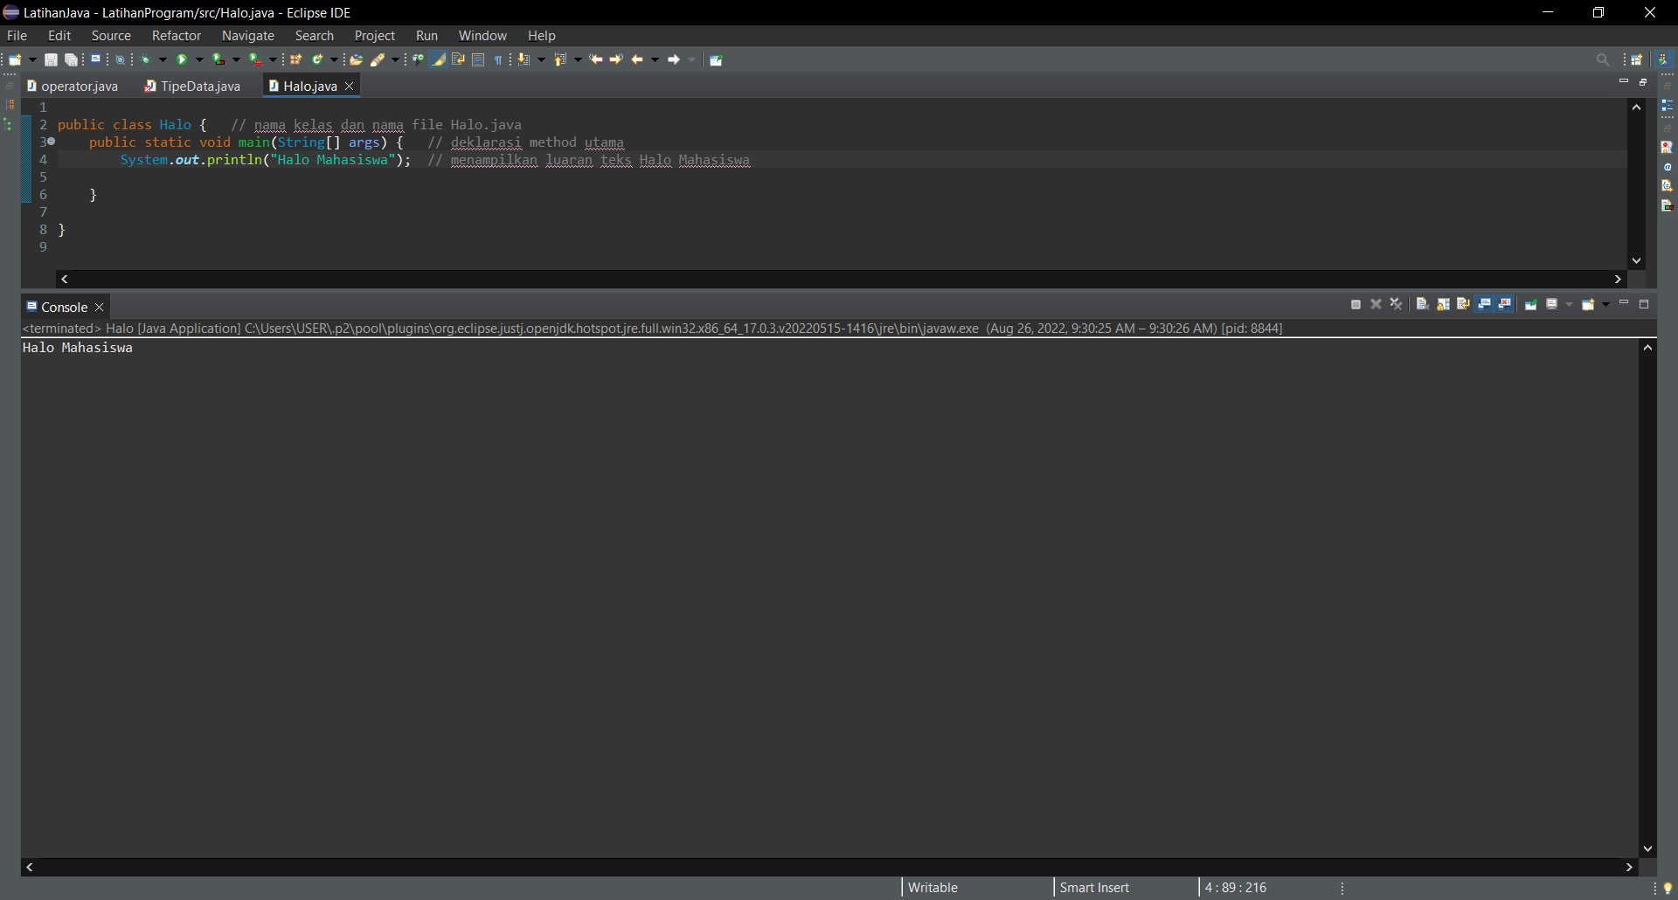

1. Screenshot/ Capture potongan kode dan hasil luaran

Beri komentar pada kode yang di Screenshot:

Pada kode program tersebut saya mengganti *private static void* menjadi *public static void* , selain itu saya juga menambahkan tanda petik dua pada akhir kata sebelum tanda kurung, dan tanda titik koma setelah tanda kurung untuk mengakhiri syntax dan agar program bisa di run

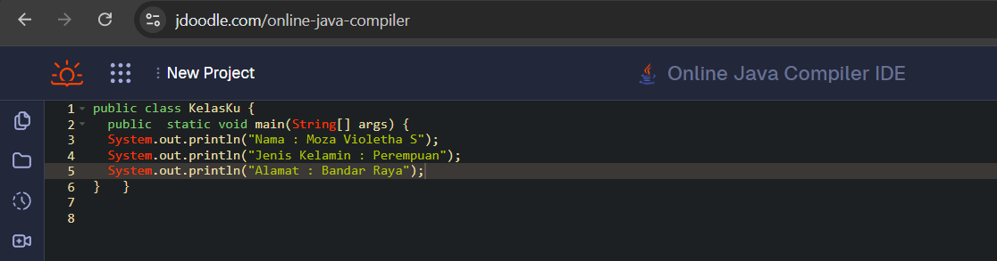

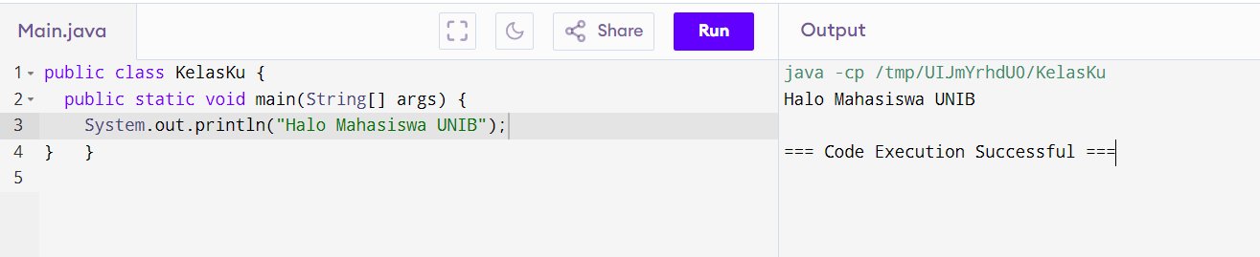

1. Luaran

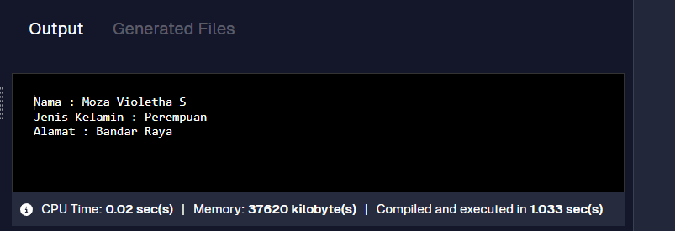

1. Analisa luaran yang dihasilkan

Luaran sudah sesuai dengan program yang disusun. Program di kode dengan menggunakan *System.out.println* dan dimasukkan string berupa nama, jenis kelamin, dan alamat.

**[No.1] Kesimpulan**a) Analisa

1. Susunlah kesimpulan berdasarkan permasalahan, algoritma, dan kode program!
2. Apakah dasar alasan pengambilan keputusan Anda untuk kasus ini?

Jawaban :

1. Berdasarkan kode program yang diberikan, terdapat permasalahan karena program tidak dapat di run dan tidak dapat menghasilkan output. Untuk mennghadapi problem ini saya mengubah beberapa kode program seperti mengubah privat class menjadi public class, menambahkan tanda petik dua, dan menambahkan titik koma diakhir syntax program. Setelah didapatkan output kemudian dibuat algoritma berupa cara mendapatkan output mulai dari memulai program hingga ke run program dan menghasilkan output. Dari permasalahan ini dapat diambil Kesimpulan bahwa algoritma dapat memecahkan masalah yang didapatkan ketika membuat suatu program.
2. Pada program itu saya menggunakan bentuk kelas public karena pada deklarasi awal diperintahkan untuk membuat program dengan kelas public sedangkan pada baris kedua atau baris setelahnya dideklarasikan privat class karena struktur java mengharuskan apabila di awal dideklarasikan public class maka baris dibawahnya juga harus menggunakan public class. Jika begitu maka program tidak akan dapat di run, setelah tanda kurung juga harus ditambahkan tanda titik koma karena tanda titik koma mengakhiri syntax pemrograman dan agar program bisa di run.

**[No. 2] Identifikasi Masalah:**

**Contoh 2:**

Apabila diketahui data berikut

1. 5
2. ‘L’
3. “mobil”
4. 5.0
5. 5.0f
6. -5

**Latihan2:**  
2.1. Rekomendasikan tipe data yang tepat dari data Contoh 2.  
2.2.  Simpulkan karakteristik penggunaan setiap tipe data!

**[No.2] Analisis dan Argumentasi**

1). Saya merekomendasikan data diatas menggunakan tipe data sebagai berikut.

1. 5 saya rekomendasikan data tersebut menggunakan tipe data integer, karena tipe data integer berguna untuk menyimpan bilangan bulat, baik positif maupun negatif.

2. ‘L’ Sebaiknya menggunakan tipe data char karena tipe data tersebut digunakan untuk menyimpan satu karakter yang bisa berupa huruf, angka, simbol, atau spasi.

3. “mobil” direkomendasikan menggunakan tipe data string. Karena tipe data string digunakan untuk menyimpan dan mengelola urutan karakter.

4. 5.0 saya rekomendasikan menggunakan tipe data double. Karena tipe data double digunakan untuk menyimpan angka desimal dengan presisi ganda.

5. 5.0f direkomendasikan menggunakan tipe data float. Karena tipe data float digunakan untuk menyimpan angka desimal dengan presisi Tunggal.

6. -5, sama seperti data nomor 1, saya rekomendasikan menggunakan tipe data integer. Karena tipe data integer berguna untuk menyimpan bilangan bulat, baik positif maupun negatif.

2). Alasan solusi ini karena pada JAVA tipe data harus sesuai dengan variabelnya. Java adalah bahasa pemrograman yang strongly-typed, yang berarti bahwa setiap variabel harus memiliki tipe data yang jelas untuk membantu mencegah kesalahan tipe data saat kompilasi dan run program.

**[No.2 ] Penyusunan Algoritma dan Kode Program**

1. Algoritma

Algoritma adalah langkah-langkah penyelesaian masalah.  
Berikut adalah langkah-langkah menentukan tipe data;

1). Mulai.

2). Tentukan tipe data soal diatas (apakah data tersebut termasuk *integer*, *character*, *string*, *double*, dan *float .*

3). Identifikasi variabel dari data tersebut.

4.). Inisialisasi variabel tersebut sesuai dengan tipe datanya.

5). Run program.

6). Selesai.

1. Kode program dan luaran

a). Kode program

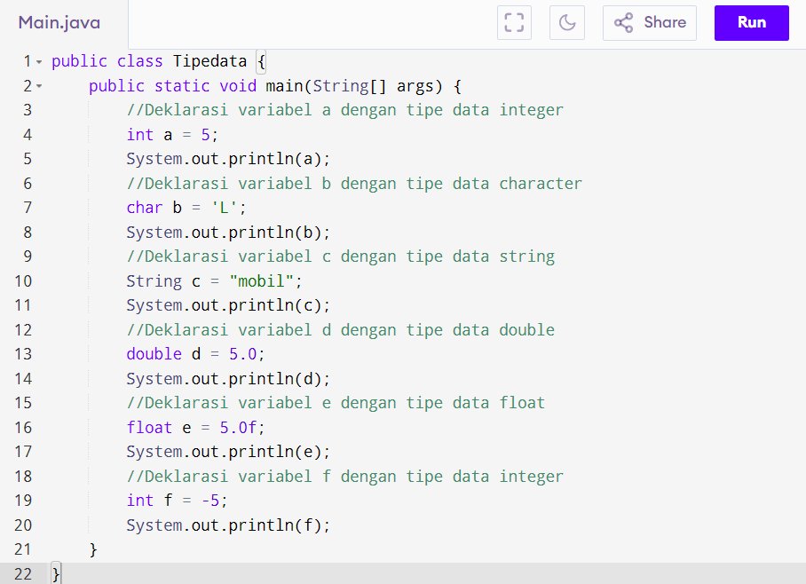

b). Luaran

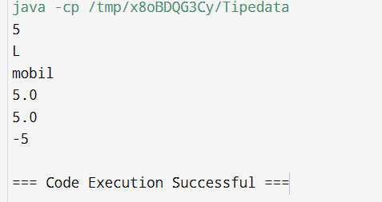

Luaran sudah sesuai dengan program yang disusun. Output tipe data yang ditampilkan telah sesuai dengan kebutuhan data.

**[No.2] Kesimpulan**1). Evaluasi

a). Apa konsekuensi/dampak dari kode program yang dibuat?

b). Evaluasi input program, proses perhitungan, dan luaran yang dihasilkan! (jika ada)

Jawaban:

a). Konsekuensi dari kode program yang dibuat adalah bahwa jangan sampai salah dalam mendeklarasikan tipe data, contohnya seperti tipe data double dan float yang hampir mirip. Apabila salah mendeklarasikan tipe data maka program tidak akan berjalan atau tidak tidak dapat di run bahkan dapat mengakibatkan kesalahan dalam perhitungan.

b). Variabel-variabel tipe data dideklarasikan dan diinisialisasi

1. int a = 5; variabel a bertipe int dan diinisialisasi dengan nilai 5.

2. char b = 'L'; variabel b bertipe char dan diinisialisasi dengan karakter 'L'.

3. String c = "Mobil"; variabel c bertipe String dan diinisialisasi dengan teks "Mobil".

4. double d = 5.0; variabel d bertipe double dan diinisialisasi dengan nilai desimal 5.0.

5. float e = 5.0f; variabel e bertipe float dan diinisialisasi dengan nilai desimal 5.0f.

6. int f = -5; variabel f bertipe int dan diinisialisasi dengan nilai -5.

Input pada kasus ini tidak melibatkan perhitungnya, melainkan hanya deklarasi dan inisialisasi nilai variabel secara langsung di dalam kode program.

**Contoh 3**: Salin dan tempel potongan kode ini ke Eclipse atau Jdoodle

public class TipeData {

public static void main(String args[]) {  
int a = 55555555555;  
byte b = 4444444444;  
float c = 12.345678910f;  
double d = 12.345678910d;  
char e = 'abc';  
  
System.out.println(a);  
System.out.println(b);  
System.out.println(c);  
System.out.println(d);  
System.out.println(e);  
}    }

Luaran:

/TipeData.java:3: error: integer number too large  
  int a = 55555555555;

/TipeData.java:4: error: integer number too large  
   byte b = 4444444444;

/TipeData.java:7: error: unclosed character literal  
   char e = abc';  
3 errors

**Latihan 3:**

3.1. Evaluasi penyebab kesalahan pada Contoh 3!  
3.2. Rekomendasikan tipe data yang sesuai untuk data tersebut!

**Unit 3 Konversi Tipe Data**

**[No. 3] Identifikasi Masalah:**

1). Uraikan permasalahan dan variabel

Pada soal masih ada beberapa kesalahan yaitu:

1. Pada data a dideklarasikan bahwa nilai 55555555555 menggunakan tipe data integer. Sedangkan tipe data integer memiliki rentang nilai max 2.147.483.647 yang mana artinya tidak bisa menggunakan tipe data integer.
2. Pada tipe data b dideklarasikan bahwa nilai 4444444444 menggunakan tipe data byte. Sedangkan tipe data byte memiliki rentang nilai max 127 yang mana artinya jauh melebihi batas yang dapat ditampung oleh tipe data byte.
3. Pada tipe data e dideklarasikan bahwa karakter abc menggunakan tipe data char. Sedangkan tipe data char hanya dapat menyimpan satu karakter.

**[No.3] Analisis dan Argumentasi**

1). Saya mengusulkan permasalahan ini dapat diatasi dengan cara mengganti tipe data yang digunakan dalam kode program tersebut agar data dapat di run. Pada data a, ubah tipe data menjadi long. Pada data b, ubah tipe data menjadi long. Pada data e, ubah tipe data menjadi String

2). Alasan solusi ini karena ;

1. Pada data a saya merekomendasikan untuk menggunakan tipe data long, karena pada data a diinput nilai 55555555555 yang mana nilai tersebut masuk ke dalam rentang nilai long yang berkisar dari -9.223.372.036.854.808 sampai 9.223.372.036.854.775.807.

2. Pada data b saya rekomendasikan untuk menggunakan tipe data long, karena pada data a diinput nilai 4444444444 yang mana nilai tersebut masuk ke dalam rentang nilai long yang berkisar dari -9.223.372.036.854.808 sampai 9.223.372.036.854.775.807.

3. Pada data e saya rekomendasikan untuk menggunakan tipe data String, pada data e diinput beberapa karakter yang mana dapat digunakan tipe data String karena tipe data String dapat digunakan untuk data yang memiliki data lebih dari satu karakter.

3). Perbaikan kode program dengan cara

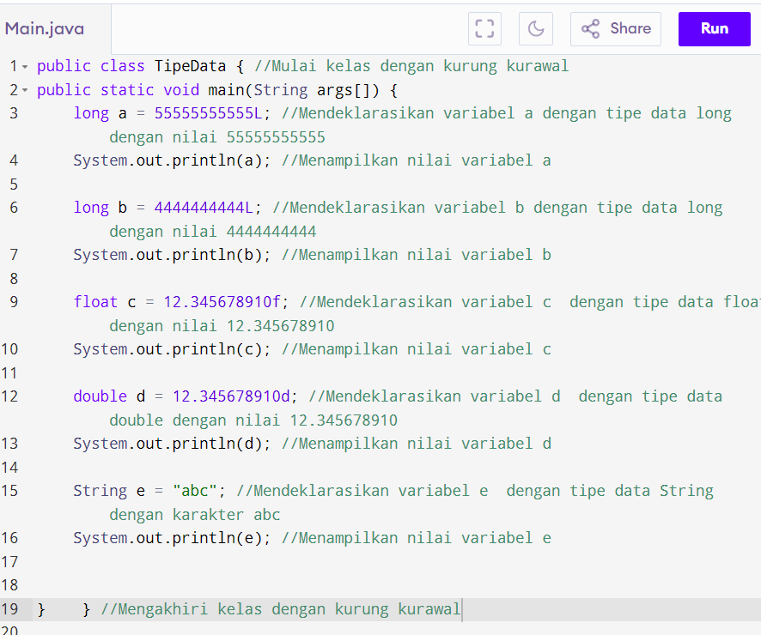

Luaran

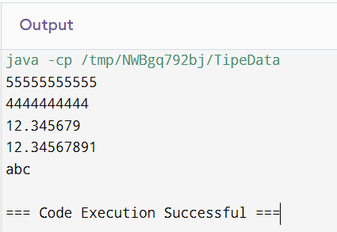

**[No.3] Penyusunan Algoritma dan Kode Program**

1). Algoritma

Algoritma adalah langkah-langkah penyelesaian masalah. Algoritma dari program tersebut yaitu:

1. Mulai program
2. Deklarasikan variabel dari data tersebut.
3. Inisialisasi variabel dari data tersebut.
4. Run program.
5. Tampilkan output/luaran dari kode program tersebut.
6. Akhiri program.
7. Selesai.

2). Kode program dan luaran

a). Screenshot/ Capture potongan kode dan hasil luaran





1. Analisa luaran yang dihasilkan

Luaran yang ditampilkan sudah sesuai dengan program yang disusun. Output/luaran tipe data yang ditampilkan telah sesuai dengan kebutuhan dan permintaan data.

1. **Analisa**
2. Susunlah kesimpulan berdasarkan permasalahan, algoritma, dan kode program!
3. Apakah dasar alasan pengambilan keputusan Anda untuk kasus ini?

Jawaban:

1. Berdasarkan permasalahn dari kode program tersebut dapat saya simpulkan bahwa tipe data harus benar-benar dilihat kebenarannya, apakah telah sesuai dengan nilai/variabel yang diinput atau belum. Jika belum, harus disesuaikan, jangan sampai salah dalam menginput tipe data karena dapat mengakibatkan program tidak dapat di run sehingga output atau luaran tidak keluar.
2. Pada program tersebut saya mengubah beberapa tipe data karena pada kode program sebelumnya tipe data yang diinisialisasi tidak sesuai dengan ketentuan dan rentang nilai dari masing-masing tipe data. Contohnya seperti pada data a seharusnya menggunakan tipe data long bukan integer karena nilainya 555555555555.

**Contoh 4:** Salin dan tempel potongan kode ini ke Eclipse atau Jdoodle

public class KonversiTipeData {  
   public static void main(String args[]) {  
   byte x;  
   int a = 270;  
   double b = 128.128;  
   System.out.println("int dikonversi ke byte");  
   x = (byte) a;  
   System.out.println("a dan x " + a + " " + x);  
   System.out.println("double dikonversi ke int");  
   a = (int) b;  
   System.out.println("b dan a " + b + " " + a);  
   System.out.println("double dikonversi ke byte");  
   x = (byte)b;  
   System.out.println("b dan x " + b + " " + x);  
}      }

Luaran:

int dikonversi ke byte

a dan x 270 14

double dikonversi ke int

b dan a 128.128 128

double dikonversi ke byte

b dan x 128.128 -128

**Latihan4:**  
4.1. Rekomendasikan konversi tipe data pada Latihan 2 ke bentuk tipe data lain yang kompatibel.  
4.2. Simpulkan alasan jenis konversi tipe data tersebut!

**[No. 4] Identifikasi Masalah:**

1. Uraikan permasalahan dan variabel

Pada program ini tidak ditemukan permasalahan karena kode program disusun oleh saya sendiri dengan melibatkan materi tipe data yang telah diberikan oleh ibu Endina.

**[No.4] Analisis dan Argumentasi**

1). Saya mengusulkan permasalahan ini dapat diatasi dengan cara mengkonversi tipe data pada soal dengan tipe data lainnya.

2). Alasan solusi ini karena dengan mengubah atau mengkonversi tipe data memungkinkan kita mengelola dan memanipulasi data dengan cara yang lebih fleksibel dan efektif.

**[No.4] Penyusunan Algoritma dan Kode Program**

1. Algoritma

Algoritma adalah langkah-langkah penyelesaian masalah. Berikut adalah algoritma mengenai program tersebut.

1. Mulai program
2. Masukkan kelas
3. Masukkan main method
4. Deklarasikan tipe data
5. Konversi tipe data
6. Tutup main method
7. Tutup kelas
8. Run program
9. Selesai
10. Kode program dan luaran
11. Kode program

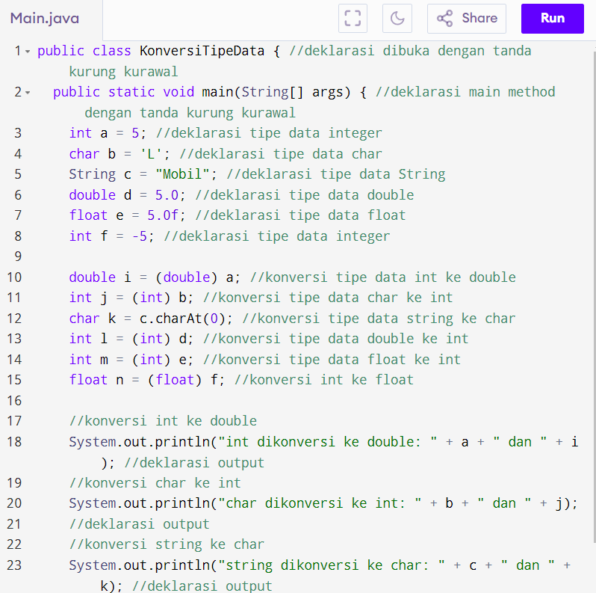

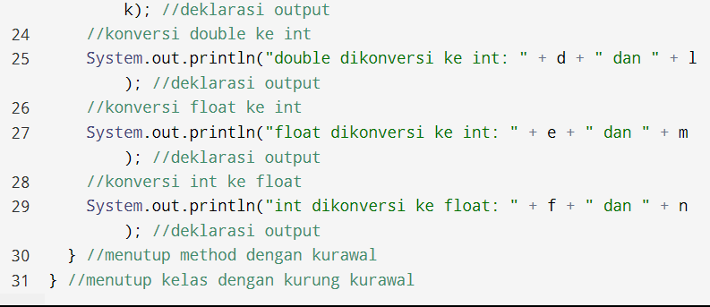

1. Luaran

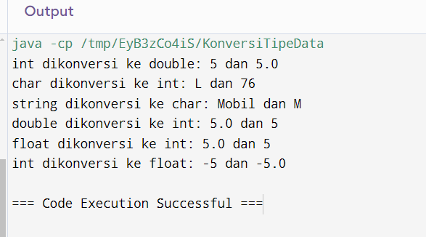

Luaran sudah sesuai dengan program yang disusun. Output yang ditampilkan telah sesuai dengan luaran yang diinginkan.

**[No.4] Kesimpulan   
(1) Evaluasi**

1. Apa konsekuensi/dampak dari kode program yang dibuat?
2. Evaluasi input program, proses perhitungan, dan luaran yang dihasilkan! (jika ada)

Jawaban :

a). Pada kode program tersebut didapatkan konsekuensi apabila tipe data yang dikonversi tidak sesuai. Apabila data tidak sesuai maka data tidak dapat di run. Maka dari itu, setiap tipe data yang dikonversi harus dipastikan bahwa nilai yang akan dikonversi berada dalam rentang tipe data tujuan. Misalnya, jika mengonversi nilai int yang lebih besar dari 127 ke tipe data byte, hasilnya mungkin mengalami over.

b). Luaran sudah sesuai dengan kode program yang diinput

**Refleksi**

(Tuliskan singkat tentang pengalaman belajar, pemaknaan pengetahuan yang baru, tantangan yang dihadapi pada minggu tersebut. Ringkasan singkat dari semua soal, bukan per soal)

1. Saya sangat senang belajar komputer dan pemrograman, saya merasa bahwa saya mendapatkan pengalaman baru dengan belajar hal ini. Mulai dari menemukan masalah yang ada di setiap codingan, dan menemukan pemecahan masalahnya. Saya harap kedepannya saya bisa lebih improve dalam mengerjakan tugas dari ibu Endina.
2. Saya mendapatkan pengetahuan baru berupa bagaimana cara memulai suatu program, apa saja tipe data yang ada dan bagaimana cara mengkonversinya, bagaimana cara mendeklarasikan variabel, dan membuat algoritma pemecahan masalahnya.
3. Tantangan yang saya hadapi berupa program yang tidak dapat di run, eror bahkan sampai berulang kali.
4. Pada setiap soal diberikan perintah untuk memasukkan variabel, mengubah tipe data, menggunakan tipe data yang sesuai, dan mengkonversi tipe data agar dapat di run dan didapatkan output